ورقة عمل / العلوم و الحياة
ب.بيت عوا/س الصف الرابع الاساسي ( ) الاسم : ..............................
**********************************************************************************
هيا عزيزتي الطالبة لنضع المصطلح المناسب في الفراغ :
مؤشر الرياح
الهطول
درجة الحرارة
المحور
الأجرام السماوية

1 - ................................ أجسام نشاهدها في السماء كالنجم و القمر و الكوكب.

2 - ................................. نزول الماء المتكاثف على شكل مطر أو ثلج أو بَرَد .
3 - ............................... خط وهمي تدور الأرض حوله .
4 - .............................. جهاز يستخدم لتحديد اتجاه الرياح.
5 - .............................. مقياس لمدى سخونة الجسم او برودته.
ضعي إشارة ( √ ) أمام العبارة الصحيحة و إشارة ( × ) أمام العبارة الخاظئة في كل مما يلي :
1 – ( ) تقاس سرعة الرياح بواسطة جهاز يسمى ( الأنيموميتر )
2 – ( ) نقيس درجة الحرارة بواسطة ميزان يسمى الميزان الزنبركي.
3 – ( ) مقياس المطر هو عبارة عن جهاز يقيس كمية الأمطار في مكان معين .
4 – ( ) الشمس عبارة عن كوكب معتم و تتكون من ضخور و أتربة .
5 – ( ) كوكب زحل هو أجمل كواكب المجموعة الشمسية .
6 – ( ) الشهر القمري مدته 14 يوماً .
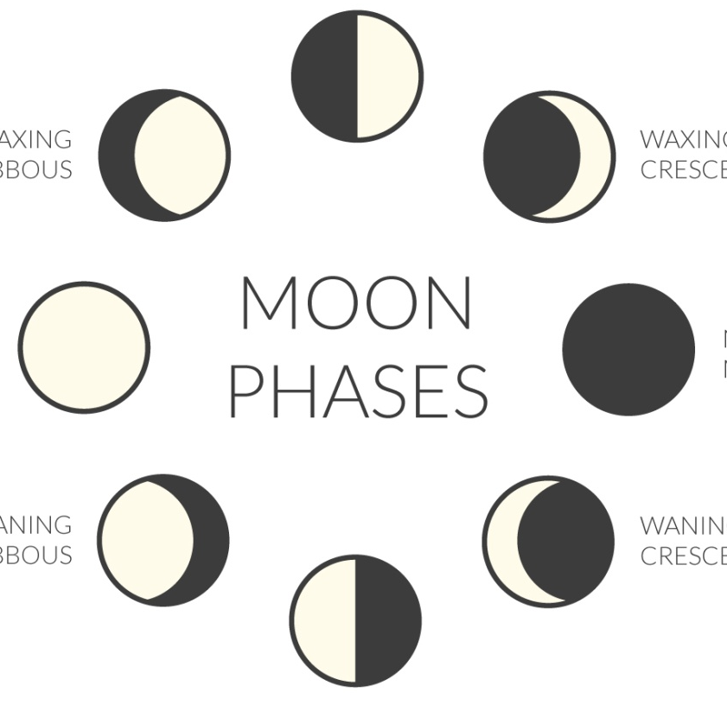
اكتبي اطوار القمر على الرسم التالي :

صلي بخط مستقيم بين الكلمات و ما يناسبها في العمود المقابل :
اليوم
الليل و النهار

الشهر
أطوار القمر

السنة
الفصول الأربعة

دوران القمر حول الارض

دوران الارض حول نفسها

دوران الارض حول الشمس

أجيبي عن الأسئلة التالية :
1 – ما ترتيب الأرض بالنسبة للشمس؟ .......................
2 – ما الكوكب الذي يلقب بنجم الصباح أو المساء ؟ ....................
3 – ما هو الجرم السماوي الذي يعكس ضوء الشمس ؟ ....................
4 – ما هي الجهات الأربع ؟ .................و ................ و .................و ................
5 – اذكري كواكب المجموعة الشمسية بالترتيب ؟
..........................و .......................... و ....................... و ......................
و ...................... و .......................... و ....................... و .......................
6 – ماذا نسمي المسار الذي تتبعه الأرض أثناء دورانها حول الشمس ؟ ........................

-----------------------------------------------------------------------------------------------
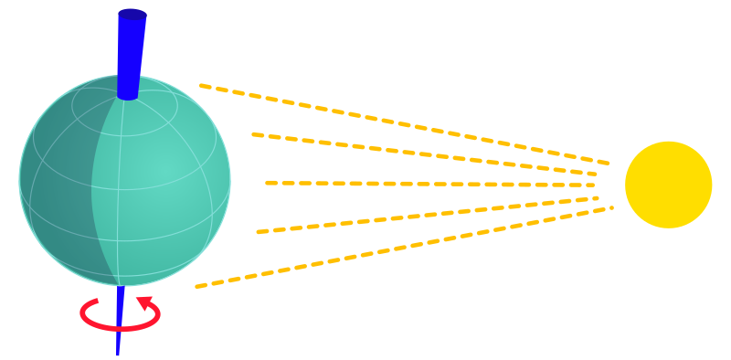
بالاستعانة بالرسم المجاور ، فسري كيف يحدث الليل و النهار :
الأرض
الشمس

....................................................................................................................................................................................................................................................................................

